TRABAJO PRÁCTICO DE EDUCACIÓN FÍSICA
Fecha de entrega: hasta el viernes 05 de julio del 2024.
Profesora: Marisol Paredes.
Modalidad: Trabajo individual con la ayuda de un adulto.
Consignas:
- Observa la siguiente imagen y debes crear el juego con materiales reciclados desde el hogar.
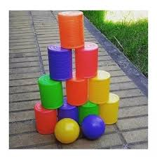
MATERIALES:
- Puede ser: latas de arvejas, lastas de duraznos, vasos de plásticos, tubos de cartón de servilleta o papel higiénico.
- Pelota: construir una pelota con medias viejas o medias únicas (que la otra se encuentre perdida), con papel arrugados, con bolsas.
- Utiliza tu imaginación para definir el nombre del juego.

- Teniendo los materiales, busca en tu hogar un espacio disponible para realizar el juego con alguna persona más, para favorecer la competencia.

- Crea las reglas para establecer la forma de juego, evalúa las distancias.

- Para finalizar, debes enviar la devolución de este trabajo con fotografías donde se pueda visualizar:

- LA CREACIÓN DE LOS ELEMENTOS DEL JUEGO. ELECCIÓN DEL NOMBRE DEL JUEGO.
- EL ESTABLECIMIENTO DE LAS REGLAS.
- LA PUNTUACIÓN OBTENIDA DE LOS INTEGRANTES QUE PARTICIPARON DEL JUEGO.
Evaluación:
- Compromiso de entregar en tiempo y forma la devolución de la actividad.
- Realizar los elementos necesarios del juego.
- Participación y creación de la reglamentación del juego.

